1.3. Csoportfeladatok

1. A légnyomás minden irányba hat.
Ha a Föld vonzó ereje vonzza a levegőt, akkor az ezáltal nyomja a Földet. Vagyis a légnyomás lefelé (a Föld belseje felé) hat. De biztos, hogy csak egy irányba hat a légnyomás?
Töltsünk meg vízzel színültig egy fél literes palackot!
A tetejére nyomjunk rá egy ping-pong labdát. FONTOS, HOGY NE MARADJON ALATTA BUBORÉK!
Óvatosan fordítsuk fejjel lefelé az üveget.
Írjuk le, mit tapasztalunk. Vajon mi ennek az oka?
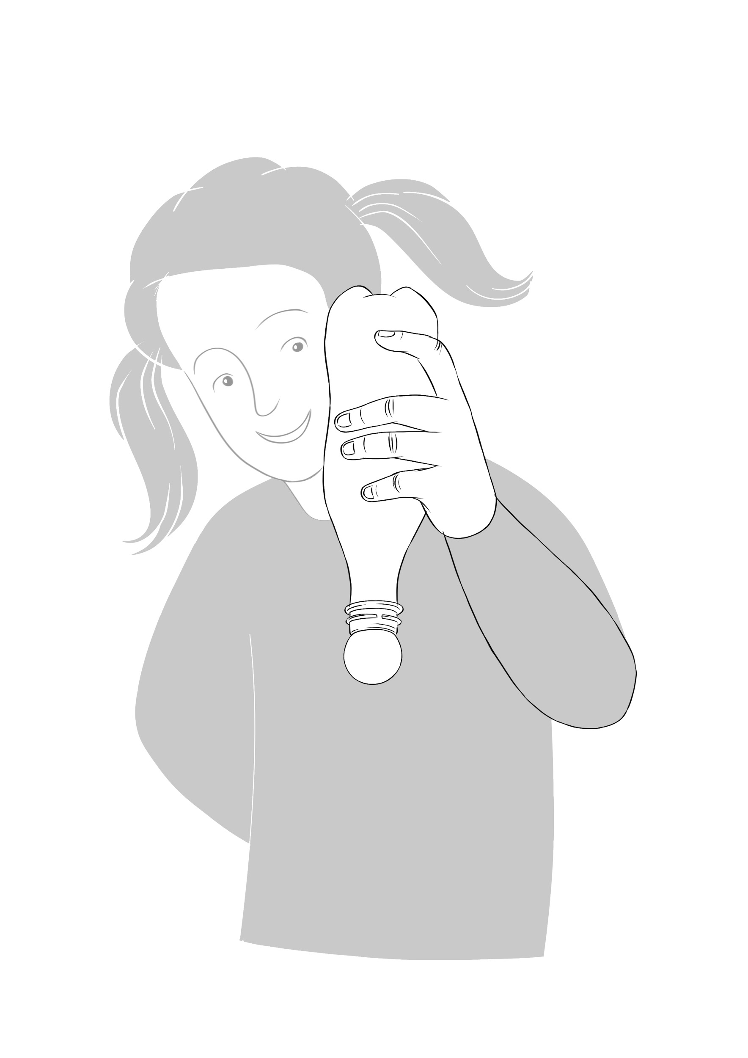

2. Mitől függ a légnyomás?
Kísérlet tanári irányítással
Vágjunk le egy darabot egy léggömbből! Befőttes gumi segítségével szorosan zárjunk le vele egy üres, pontosabban levegővel telt poharat! Közben forraljunk vizet vízforraló segítségével. Állítsuk a poharat forró vízbe!
Írjátok le, mit tapasztaltok?
Mérjétek az időt! Mennyi idő elteltével észleltek változást?
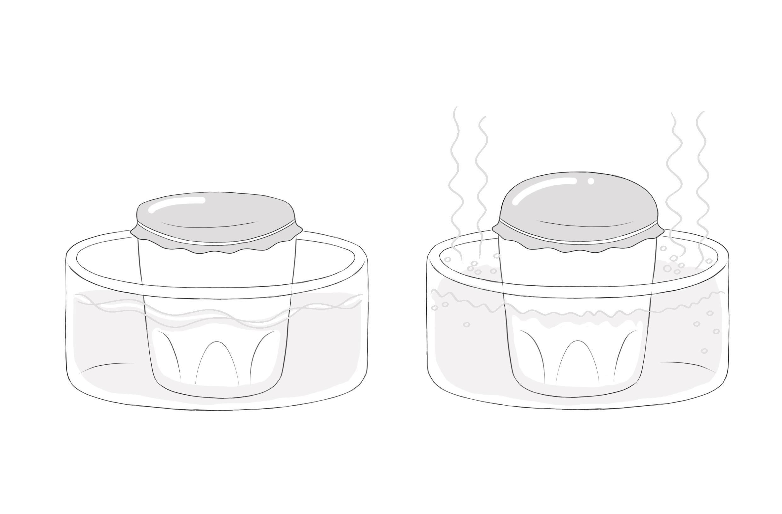

3. A légnyomás és a földfelszín feletti magasság
A légnyomás a tengerszint feletti magasság növekedésével folyamatosan csökken. Ezt érhető is, hiszen egyre vékonyabb levegőréteg nehezedik egységnyi felületre. Tíz kilométeres magasságban a levegő nyomása már a negyedére csökken.
Ezt szemlélteti az alábbi ábra is:
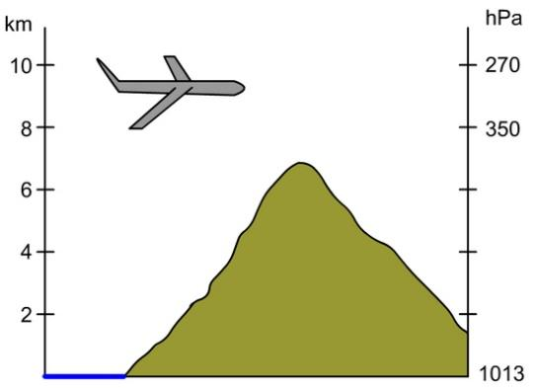
Forrás

Feladatok a csoportnak:
A) Próbáljátok megsaccolni az ábra három hiányzó nyomás adatát!
b) Saccoljátok meg, hogy az 1km magas Kékestetőn mekkora lehet a légnyomás!
c) Nézzetek utána, hogyan hat az emberi szervezetre a légnyomás jelentős csökkenése!

4. Játék a barométerrel
A légnyomás mérésére szolgáló eszköz neve: barométer.
Az asztalon lévő barométer a teremben lévő légnyomást mutatja.
- Kísérletezzetek és befolyásoljátok a légnyomást: Nézzétek meg mi történik, ha nedves vagy vizes kendőt tartotok a barométerhez. Mi történik, ha párolgó meleg víz fölé tartjátok?
- Figyeljétek meg a műszert! Miért van rajta két mutató?

5. Pascal
A légnyomás mértékegysége a Pascal. Nevét Blaise Pascalról kapta.
Készítsetek ismeretterjesztő plakátot, amelyben bemutatjátok Blaise Pascalról.

